CÍRCULO CROMÁTICO
Se realizará en papel BASICK 380GR marca GVARRO en tamaño DIN A-4 con témperas. En el anillo interior se situarán los colores primarios y los secundarios y en el anillo exterior también, haciéndolos coincidir con los colores interiores. Entre un color primario y un secundario, quedarán tres huecos que se rellenarán con la gama tonal que va de uno al otro de forma progresiva y sin “saltos visuales”. Una vez pintado el círculo se rotulará.

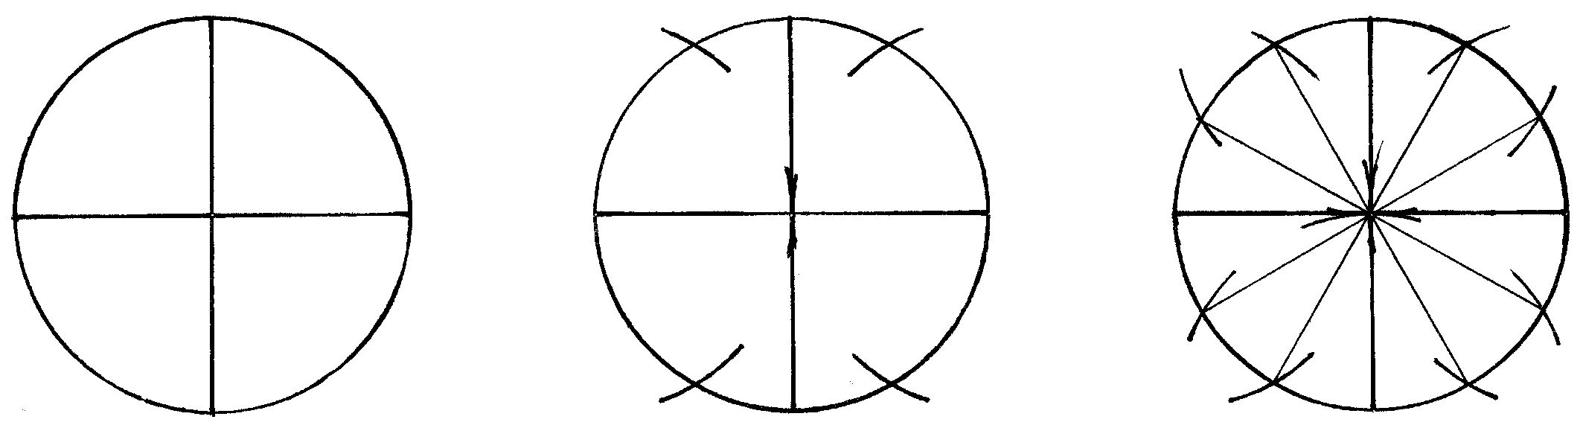
Se hace lo mismo con el otro diámetro obteniendo otros cuatro puntos quedando dividida la circunferencia en doce partes iguales que se unirán con el centro de la circunferencia.
Con el compás se pincha en los extremos de uno de los diámetros y abriendo hasta el centro se trazan dos arcos que cortaran a la circunferencia en cuatro partes.
Se busca el centro de la lamina y se dibuja una circunferencia de de radio 11 cm con dos diámetros perpendiculares y paralelos a los lados de la lamina.

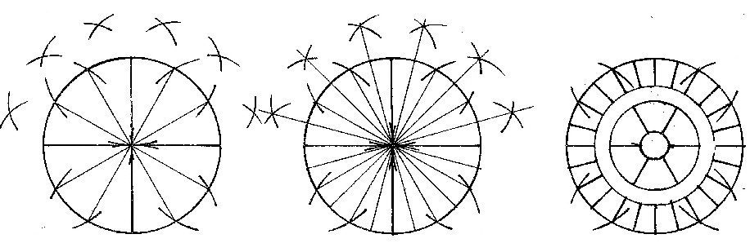

Se dibujan tres circunferencias de radios 2, 6, y 7 cm.
Para finalizar se rotula como en el ejemplo.
Se obtienen las bisectrices de seis partes y se unen con el centro dividiendo la circunferencia en veinticuatro partes.

